Таблица для размещения на сайтах информацию
№ | ФИО педагога/тех.персонала | Наименование организации, должность | Фото3*4 | Нагрузка и расписание | № приказа и дата назначения | Какую категорию имеет, приказ № дата присвоения, наличие сертификатов | Сведения о перевдижении по образовательным учреждениям (приказ об увольнении №, дата, куда был трудоустроен)
1 | Серикбаева Ак-Жупар Узакбайкызы | КГУ «Общеобразовательная школа №2 села Жалтыр» | 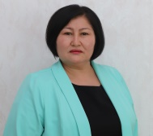 | Директор,  Учитель истории,  Учитель казахского языка и литературы  8 часов | №116 от 17.09.2021г. | Педагог-исследовтель №315 от 15.07.2019 г  Педагог-исследовтель - №151 от 12.07.2021
2 | Абильдин Ардак Жанболатович | КГУ «Общеобразовательная школа №2 села Жалтыр» | 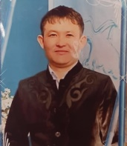 | Предодаватель-организатор НВиТП – 3 часа  Учитель физкультуры - 6 часов | №25 от 06.08.2021г. | Без категории
3 | Абенов Дархан Даулетович | КГУ «Общеобразовательная школа №2 села Жалтыр» | 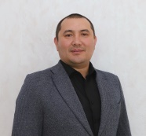 | Учитель казахского языка и литературы - 20 часов  Социальный педагог – 0,5 | №41 от 01.09.2022г. | Без категории
4 | Азимова Гульмира Есильбаевна | КГУ «Общеобразовательная школа №2 села Жалтыр» | 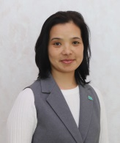 | Учитель начальных классов - 16 часов | №47 от 26.08.2009г. | №29 от05.06.2020  Педагог- модератор
5 | Абишева Фатима Тулешовна | КГУ «Общеобразовательная школа №2 села Жалтыр» | 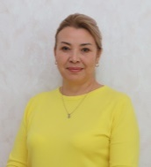 | Учитель химии и биологии  16 часов  Заместитель директора по НМР – 0,5 | №27 от 02.09.2017г. | Педагог-исследователь  №135 от 15.07.2019г
6 | Адилова Мадина Сериковна | КГУ «Общеобразовательная школа №2 села Жалтыр» | 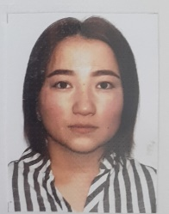 | Воспитатель мини-центра декретный отпуск | №49 от 08.12.2020г. | Без категории
7 | Баймагамбетова Жаудир Алмасовна | КГУ «Общеобразовательная школа №2 села Жалтыр» | 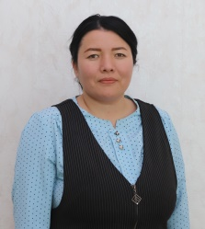 | Учитель казахского языка и литературы - 16 часов  Заместитель директора по ВР -0,5 | №55 от 01.09.2015г. | Педагог-эксперт  №298 от  30.06.2023г
8 | Билялова Рауза Жексенбаевна | КГУ «Общеобразовательная школа №2 села Жалтыр» | 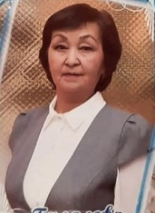 | Воспитатель предшколы -  1 ставка | №66 от 01.09.2013г. | Без категории
9 | Булименко Марина Игорьевна | КГУ «Общеобразовательная школа №2 села Жалтыр» | 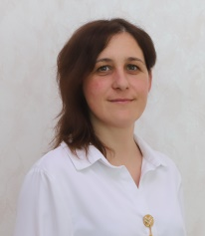 | Учитель начальных классов -  17 часов | №31 от 01.09.2016г | Педагог- модератор  №217  От 30.05.2023г
10 | Дюсебеков Канат Серикбаевич | КГУ «Общеобразовательная школа №2 села Жалтыр» | 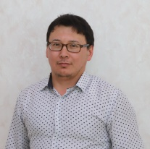 | Учитель истории - 21 часов  Социальный педагог – 0,5 | №59 от от 01.09.2013г. | Педагог-эксперт  №215  11.07.2019г
11 | Ерлан Алтай | КГУ «Общеобразовательная школа №2 села Жалтыр» | 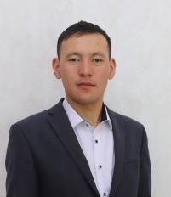 | Учитель физкультуры -  18 часов | №42 от 01.09.2022г. | Без категории
12 | Жумабеков Бахтияр Толеубайевич | КГУ «Общеобразовательная школа №2 села Жалтыр» | 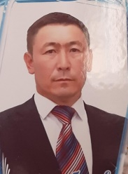 | Учитель физкультуры -  24 часа | №323 от 25.08.2006г. | Без категории
13 | Жумагалиева Айбала Сагынгалиевна | КГУ «Общеобразовательная школа №2 села Жалтыр» | 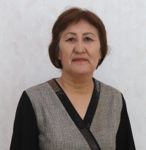 | Учитель физики - 20 часов | №47 от 28.08.2003г. | Педагог-эксперт №27 от 20.06.2023г.
14 | Имбергенева Динара Маратовна | КГУ «Общеобразовательная школа №2 села Жалтыр» |  | Учитель математики  Декретный отпуск | №32 от 01.09.2016 | Без категории
15 | Кабдулина Гульден Калеуиденовна | КГУ «Общеобразовательная школа №2 села Жалтыр» |  | Учитель информатики -  22 часа  Вожатая - 05 | №47 от 01.09.2022г. | Без категории
16 | Картабаева Ботагоз Калиевна | КГУ «Общеобразовательная школа №2 села Жалтыр» | 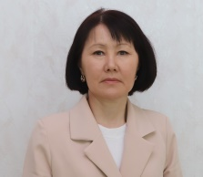 | Учитель начальных классов -  16 часов  Заместитель директора по НМР | №33 02.09.2017г. | Педагог-исследователь  №98  от 30.06.2023г
17 | Каратовская Людмила Николаевна | КГУ «Общеобразовательная школа №2 села Жалтыр» | 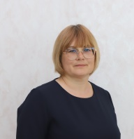 | Учитель начальных классов - 16 часов | №26а от 01.09.2017г. | Педагог-эксперт  №144  от 13.08.2020г
18 | Леонова Маргарита Юрьевна | КГУ «Общеобразовательная школа №2 села Жалтыр» | 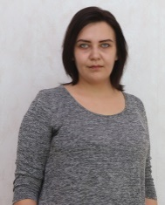 | Учитель физики - 8 часов | №34 от 02.09.2017г. | Без категории
19 | Махметова Маржан Баженовна | КГУ «Общеобразовательная школа №2 села Жалтыр» |  | Учитель истории - 16 часов  Заместитель директора по УР – 0,5 | №1 от 01.09.2007г. | Педагог-эксперт  №206  от 30.12.2020г
20 | Миннулина Аурика Фаизовна | КГУ «Общеобразовательная школа №2 села Жалтыр» | 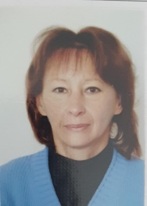 | Учитель математики - 8 часов  Лаборант – 1 ставка | №39 от 20.08.2010г. | Без категории
21 | Мифтахова Дания Равмильевна | КГУ «Общеобразовательная школа №2 села Жалтыр» | 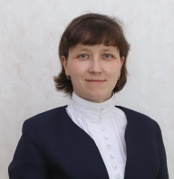 | Учитель начальных классов -  17 часов | №46 от 01.09.2022г. | Без категории
22 | Найманбаева Айнагуль Айтпаевна | КГУ «Общеобразовательная школа №2 села Жалтыр» | 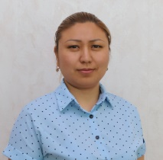 | Учитель казахского языка и литературы – 16 часов  Заместитель директора по ВР – 0,5 | № 52 от 01.09.2015г. | Педагог-исследователь  Приказ №24  31.12.2019г  Педагог-эксперт  Приказ №100  От 31.08.2022г
23 | Науменко Татьяна Игорьевна | КГУ «Общеобразовательная школа №2 села Жалтыр» |  | Учитель русского языка и литературы – 20 часов | №154 от 18.08.2005г. | Без категории
24 | Оспанова Сымбат Кожатьясовна | КГУ «Общеобразовательная школа №2 села Жалтыр» | 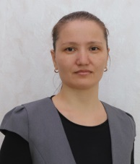 | Учитель математики - 27 часов | №33 от 01.09.2016г. | Педагог- модератор  №72  от 19.12.2018г
25 | Семья Майра | КГУ «Общеобразовательная школа №2 села Жалтыр» | 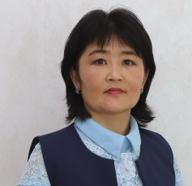 | Учитель начальных классов -  19 часов  Вожатая – 0,5 | №54 от 27.08.2013г. | Педагог- модератор  №35  28.07.2019г
26 | Семияа Нуржан | КГУ «Общеобразовательная школа №2 села Жалтыр» | 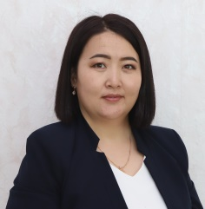 | Учитель английского языка -  25 часов | №32 от 02.09.2019г. | Без категории
27 | Сиитова Жанаргул | КГУ «Общеобразовательная школа №2 села Жалтыр» | 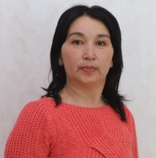 | Учитель начальных классов -  17 часов | №51 от 01.09.2012г. | Педагог- модератор  №35  28.07.2019г
28 | Томкова Наталья Эльмановна | КГУ «Общеобразовательная школа №2 села Жалтыр» | 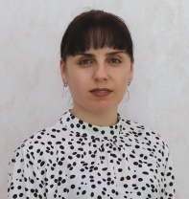 | Учитель математики - 16 час.  Заместитель директора по УР – 0,5 | №158 от 01.09.2008г. | Педагог- модератор  информатика  №60 от 21.12.2020 г  Педагог- модератор  №293  от 24.08.2022 г
29 | Тынхан Назирхан | КГУ «Общеобразовательная школа №2 села Жалтыр» | 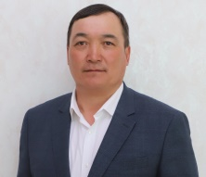 | Учитель географии - 14 часов  Учитель истории - 5 часов | №41 от 01.09.2010г. | Педагог-эксперт  №360 от 31.12.2019г
30 | Халанская Екатерина Робертовна | КГУ «Общеобразовательная школа №2 села Жалтыр» |  | Учитель биологии и химии -  17 часов | №45 от 45 от 01.09.2022г. | Педагог- модератор  №217  От 30.05.2023г
31 | Халанский Юрий Алексеевич | КГУ «Общеобразовательная школа №2 села Жалтыр» | 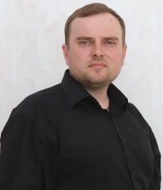 | Учитель географии -  13 часов | №58 от 15.09.2022г. | Без категории
32 | Хисамутдинова Зульфия Габитовна | КГУ «Общеобразовательная школа №2 села Жалтыр» | 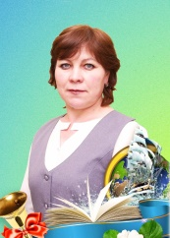 | Библиотекарь - 1 ставка | № 50 от 01.11.2008г. | Без категории
33 | Шаяхметова Гульсум Тантаевна | КГУ «Общеобразовательная школа №2 села Жалтыр» | 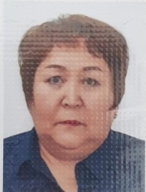 | Учитель русского языка и литературы - 27 часов | №48 от 01.09.2022г. | Педагог-эксперт  №298  От 30.06.2023
34 | Янченко Анастасия Станиславовна | КГУ «Общеобразовательная школа №2 села Жалтыр» | 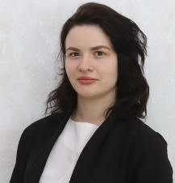 | Воспитатель предшколы –  1 ставка | №32 от 31.08.2021г. | Без категории
35 | Исмагулова Альсия Конаевна | КГУ «Общеобразовательная школа №2 села Жалтыр» | 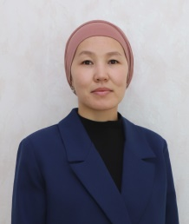 | Психолог – 1 ставка | №10 от 17.01.2023г. | Без категории
36 | Әлден Гаухар Тыныштықбайқызы | КГУ «Общеобразовательная школа №2 села Жалтыр» | 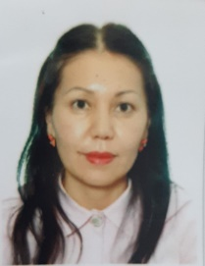 | Учитель музыки – 20 часов | №39 от 01.09.2023г. | Педагог-модератор  №67 от 29.11.2019г.
37 | Есмғанбет Қымбат Қабланқызы | КГУ «Общеобразовательная школа №2 села Жалтыр» | 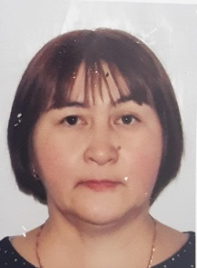 | Учитель начальных классов – 17 часов | №40 от 01.09.2023г. | Без категории
38 | Абдрашева Раушан Мукашевна | КГУ «Общеобразовательная школа №2 села Жалтыр» |  | Вахтер – 1 ставка | №3 от 09.01.2013г.
39 | Абдрашев Куаныш Мухтаевич | КГУ «Общеобразовательная школа №2 села Жалтыр» | 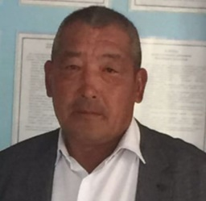 | Сторож – 1 ставка | №56 от 04.10.2021г.
40 | Врублевская Антонина Викторовна | КГУ «Общеобразовательная школа №2 села Жалтыр» | 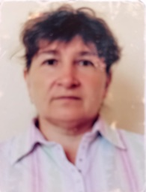 | Сторож – 1 ставка | №1 от 04.01.2017г.
41 | Врублевский Владимир Павлович | КГУ «Общеобразовательная школа №2 села Жалтыр» | 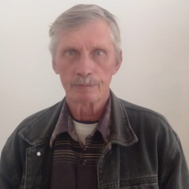 | Электрик – 1 ставка | №17 от 02.07.2018г.
42 | Дервоед Гульмира Жумабаевна | КГУ «Общеобразовательная школа №2 села Жалтыр» | 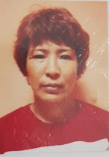 | Уборщица – 1 ставка | №35 от 02.09.2013г.
43 | Иноземцева Светлана Викторовна | КГУ «Общеобразовательная школа №2 села Жалтыр» |  | Уборщица – 1 ставка | №25 от 02.06.2023г.
44 | Жунусова Алтынай Жоламановна | КГУ «Общеобразовательная школа №2 села Жалтыр» |  | Уборщица – 1 ставка | №66 от 01.10.2022г.
45 | Клышпекова Замзагуль Акпаровна | КГУ «Общеобразовательная школа №2 села Жалтыр» | 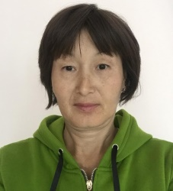 | Вахтер – 0,5 ставка | №22 от 25.06.2022г.
46 | Клышпеков Жумажан Акпарович | КГУ «Общеобразовательная школа №2 села Жалтыр» | 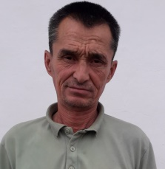 | дворник - 0,5 | №75 от 22.11.2022г.
47 | Молод Ольга Леонидовна | КГУ «Общеобразовательная школа №2 села Жалтыр» | 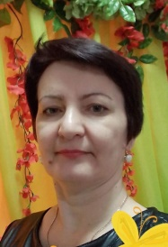 | Гардеробщица – 1 ставка | №41 от 01.09.2023г.
48 | Мурзабекова Алина Улановна | КГУ «Общеобразовательная школа №2 села Жалтыр» |  | помощник воспитателя - 1 ставка | №49 от 01.09.2022г.
49 | Мурзабекова Гульнара Кайсашевна | КГУ «Общеобразовательная школа №2 села Жалтыр» |  | Завхоз -1 ставка | №57 от 12.10.2021г.
50 | Макущенко Сергей Анатольевич | КГУ «Общеобразовательная школа №2 села Жалтыр» |  | Рабочий - 1 ставка  дворник 0,5 | №1 от 05.01.2020г.
51 | Насихова Зуляйха Габитовна | КГУ «Общеобразовательная школа №2 села Жалтыр» | 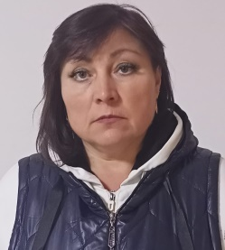 | Сторож – 1 ставка | №23 от 01.08.2018г.
52 | Нованова Нурсулу Хамитовна | КГУ «Общеобразовательная школа №2 села Жалтыр» | 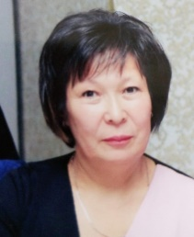 | Уборщица – 1 ставка | №50 от 01.09.2022г.
53 | Уразова Жанна Закслокова | КГУ «Общеобразовательная школа №2 села Жалтыр» |  | Делопроизводитель – 1 ставка | №23 от 01.09.2020г.
54 | Халелова Гульсара Темирбековна | КГУ «Общеобразовательная школа №2 села Жалтыр» |  | Уборщица – 1 ставка | №61 от 12.11.2021г.

